МУНИЦИПАЛЬНОЕ БЮДЖЕТНОЕ УЧРЕЖДЕНИЕ
«МЕЖПОСЕЛЕНЧЕСКАЯ ЦЕНТРАЛЬНАЯ БИБЛИОТЕКА
СЛЮДЯНСКОГО РАЙОНА» Тел. (839544) 51-6-37, 51-8-48


12+
Николай Александрович Романов. Николай II
(Рекомендательный аннотированный список литературы)

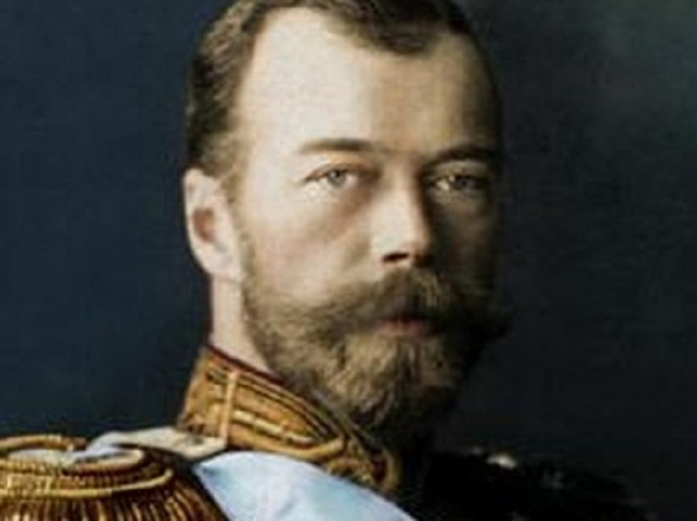
Годы жизни: 1868-1918
Годы правления: 1894-1917

Слюдянка,
ноябрь, 2014

Издательство: МБУ ЦБ Слюдянского района

Разработка и компьютерная верстка: главный библиограф информационно-библиографической и эколого-краеведческой работы Карабанова М.Ю.

Николай Александрович Романов. Николай II / Сост. Карабанова М.Ю. – Слюдянка: Центральная библиотека Слюдянского района, 2014. – 8 с.

Муниципальное бюджетное учреждение
«Межпоселенческая центральная библиотека
Слюдянского района»
665904, Иркутская область,
г. Слюдянка, ул. Ленина, 83 «Б»
Тел. / факс 8 (39544) 51-8-48, 51-6-37
mukcb06@rambler.ru
http://mcbcb.ucoz.com/.

От составителя

Сильному человеку власть не нужна, слабого она раздавит.
Царь Николай II

Николай Александрович родился 6 (19 по старому стилю) мая 1868 года в Царском Селе. Российский император, который царствовал с 21 октября (2 ноября) 1894 года по 2 марта (15 марта) 1917 года. Принадлежал к династии Романовых, был сыном и преемником Александра III.
Пик экономического развития России и одновременно рост революционного движения, которое вылилось в революции 1905 и 1917 гг., пришлись именно на царствование Николая II. Внешняя политика в тот период была направлена на участие России в блоках держав Европы, возникшие противоречия между которыми стали одной из причин начала войны с Японией и I-й мировой войны.
После событий Февральской революции 1917 г. Николай II отрёкся от престола, и в России вскоре начался период гражданской войны. Временное правительство отправило Николая в Сибирь, затем на Урал. Вместе с семьёй он был расстрелян в Екатеринбурге в 1918 году.
Личность Николая современники и историки характеризуют противоречиво; большая часть из них считали, что его стратегические способности в ведении государственных дел оказались недостаточно успешными для того, чтобы изменить к лучшему политическую ситуацию в то время.
После революции 1917 года он стал именоваться Николаем Александровичем Романовым (до этого фамилия «Романов» не указывалась членами императорской семьи, на родовую принадлежность указывали титулы: император, императрица, великий князь, цесаревич).
С прозвищем Николай Кровавый, которое ему дала оппозиция, он фигурировал в советской историографии.
Николай II был старшим сыном императрицы Марии Фёдоровны и императора Александра III.
В 1885-1890 гг. Николай получил домашнее образование в рамках гимназического курса по специальной программе, которая объединяла курс Академии Генерального штаба и юридического факультета университета. Обучение и воспитание проходило под личным наблюдением Александра III с традиционной религиозной основой.
Николай II чаще всего жил с семьёй в Александровском дворце. А отдыхать предпочитал в Ливадийском дворце в Крыму. Для ежегодных поездок по Балтийскому морю и Финскому имел в распоряжении яхту «Штандарт».
С 9 лет Николай начал ведение дневника. В архиве сохранились 50 толстых тетрадей за 1882—1918 годы. Некоторая их часть была опубликована.
Император увлекался фотографией, ему нравилось смотреть кинофильмы. Читал и серьезные труды, особенно на исторические темы, и развлекательную литературу. Курил папиросы с табаком, выращенным специально в Турции (подарок турецкого султана).
14 ноября 1894 г. в жизни Николая состоялось знаменательное событие - бракосочетание с принцессой германской Алисой Гессенской, которая приняла после обряда крещения имя - Александра Фёдоровна. У них родились 4 дочери — Ольга (3 ноября 1895г.), Татьяна (29 мая 1897г.), Мария (14 июня 1899г.) и Анастасия (5 июня 1901г.). И долгожданным пятым ребенком 30 июля (12 августа) 1904 г. стал единственный сын — цесаревич Алексей.
14 (26) мая 1896 г. состоялась коронация Николая II . В 1896 году он совершил поездку по Европе, где встретился с Королевой Викторией (бабушкой жены), Вильгельмом II, Францем-Иосифом. Завершающим этапом поездки стало посещение Николаем II столицы союзной Франции.
А первым крупным международным действием Николая II стала так называемая Тройственная интервенция. Сделав огромные уступки оппозиции в начале русско-японской войны Николай II совершил попытку объединить российское общество против внешних врагов. Летом 1916 года после того, как ситуация на фронте стабилизировалась, думcкая оппозиция объединилась с генералитетскими заговорщиками и решила воспользоваться создавшейся ситуацией для свержения императора Николая II.
В Петрограде 23 февраля 1917 г. начинается забастовка, которая через три дня стала всеобщей. 27 февраля 1917 г., утром, произошли солдатские восстания в Петрограде и в Москве, а также их объединение с забастовщиками.
Обстановка накалилась после провозглашения манифеста Николая II 25 февраля 1917 г., о прекращении заседания Государственной Думы.
26 февраля 1917 г. царь отдал приказ генералу Хабалову «прекратить беспорядки, недопустимые в тяжелое время войны». Генерал Н. И. Иванов был направлен 27 февраля в Петроград с целью подавления восстания.
Николай II 28 февраля вечером направился в Царское Село, но не смог проехать и, по причине потери связи со Ставкой, он приехал в Псков 1 марта, где находился штаб армий Северного фронта под руководством генерала Рузского.
Около трех часов дня император принял решение отречься от престола в пользу цесаревича при регентстве великого князя Михаила Александровича, а вечером в тот же день Николай заявил В. В. Шульгину и А. И. Гучкову о решении отречения от престола за сына. 2 марта 1917 года в 23 ч. 40 мин. Николай II передал Гучкову А.И. Манифест об отречении, где писал: «Заповедуем брату нашему править делами государства в полном и нерушимом единении с представителями народа».
Николай Романов с семьей с 9 марта по 14 августа 1917 г. жил под арестом в Александровском дворце в Царском Селе. В связи с усилением революционного движения в Петрограде Временное правительство, решило перевести в глубь России царственных арестантов, опасаясь за жизнь. После долгих споров Тобольск был выбран городом поселения бывшего императора и его семьи. С собой им разрешили взять личные вещи, необходимую мебель и предложить обслуживающему персоналу добровольное сопровождение их к месту нового поселения. Из Царского Села 14 августа 1917 г. отправился состав под вывеской «Японская миссия Красного Креста» с членами бывшей императорской семьи. Его сопровождал второй состав, в котором находилась охрана (7 офицеров, 337 солдат).
Составы прибыли в г. Тюмень 17 августа 1917 г., после чего арестованных на трёх судах отвезли в Тобольск. Семья Романовых поселилась в доме губернатора, специально отремонтированном к их приезду. Им разрешили ходить на богослужение в местную церковь Благовещенья. Режим охраны семьи Романовых в Тобольске был намного легче, чем царскосельский. Семья вела размеренную, спокойную жизнь.
Разрешение Президиума ВЦИК (Всероссийского Центрального исполнительного комитета) четвертого созыва о переводе Романова и членов его семьи в Москву с целью проведения над ними суда было получено в апреле 1918 г. 22 апреля 1918 г. колонна с пулеметами из 150 человек выехала из Тобольска в г. Тюмень. 30 апреля поезд прибыл в Екатеринбург из Тюмени. Для размещения семьи Романовых реквизировали дом, который принадлежал горному инженеру Ипатьеву. В этом же доме проживал и обслуживающий персонал семьи: повар Харитонов, доктор Боткин, комнатная девушка Демидова, лакей Трупп и поварёнок Седнёв.
Для решения вопроса о дальнейшей судьбе императорской семьи в начале июля 1918 г. военный комиссар Ф. Голощекин срочно выехал в Москву. ВЦИК и Совет Народных Комиссаров санкционировал расстрел всех членов семьи Романовых. После этого 12 июля 1918 г. на основании принятого решения Уральский Совет рабочих, крестьянских и солдатских депутатов на заседании постановил казнить царскую семью.
В ночь с 16 на 17 июля 1918 г. в Екатеринбурге в особняке Ипатьева, так называемом «Доме особого назначения» были расстреляны бывший император России Николай II, императрица Александра Фёдоровна, их дети, доктор Боткин и три человека прислуги (кроме поварёнка).
Личное имущество бывшей царской семьи Романовых было разграблено.
Николай II и члены его семьи стали причислены к лику святых Катакомбной церковью в 1928 г. В 1981 году Николай был канонизирован православной церковью за границей, а в России православная церковь причислила его к лику святых, как страстотерпца лишь спустя 19 лет, в 2000г.
В соответствии с решением от 20 августа 2000 года Архиерейского Собора Русской Православной Церкви Николай II, императрица Александра Фёдоровна, царевны Мария, Анастасия, Ольга, Татьяна, цесаревич Алексeй были причислены к лику святых новомучеников и исповедников Российских.
День памяти отмечается: 4 (17) июля.
Итогом всех событий, связанных с судьбой бывшей царской семьи, стало обращение Великой Княгини Марии Владимировны Романовой, главы Российского Императорского Дома в Мадриде в Генеральную прокуратуру Российской Федерации в декабре 2005 г. с требованием реабилитации царской семьи, расстрелянной в 1918 г.
1 октября 2008 г. Президиум Верховного суда РФ (Российской Федерации) принял решение о признании последнего русского императора Николая II и членов царской семьи жертвами незаконных политических репрессий и реабилитировал их.

Указатель авторов и названий (в алфавитном порядке)
- Амелехина, С. Платье для государыни / С. Амелехина, Р. Гафифуллин // Родина. - 2001. - №9. - С. 100 - 103.
- Аннинский, Л. Соловьев летящей во след Соколову / Л. Аннинский // Родина. - 1998. - №7. - С. 10 - 16.
- Боханов, А.Н. Самодержавие. Идея царской власти / А.Н. Боханов. - М.: « ТИД « Русское слово-РС», 2002. - 352 с.
- Казина, А. Династия Романовых и современная Россия / А. Казина // Литературная газета. - 2013. - №30. - С. 9.
- Летягин, Л. Граффити на стекле / Л. Летягин // Родина. - 1997. - №7. - С. 53 - 56.
- Но был один, который не стрелял…// Родина. - 1998. - №1. - С. 68 - 72.
- Петрушин, А. Сокровище епископа Гермогена / А. Петрушин // Родина. - 2003. - №4. - С. 71-76.
- Плотников, И. Знак / И. Плотников // Родина. - 1998. - №2. - С. 69 – 73.
- Побединская, А. Под звон колоколов / А. Побединская // Родина. - 2001. - №9. - С. 97-99
- Последние дни царской семьи. - М.: Алгоритм, 2008. - 304 с.
- Российские государи: 862-1917. - Смоленск: Русич, 2006. - 656 с.
- Природный царь Московский // Литературная газета. - 2013. - №23. - С. 9.
- Радзинский, Э. Николай II. Жизнь и смерть / Э. Радзинский. - М.: « Вагриус», 2003. - 511 с.
- Рыжов, К. Все монархи мира. Россия / К. Рыжов.- М.: «Вече», 2000. - 576 с.
- Самодержавная и верная душа // Литературная газета. - 2013. - №13. - С.13.
- Самоцензура // Родина. - 1998. - №2. - С. 64-68
- Шамбаров В. Прощай, Галиция / В. Шамбаров // Свой. - 2014. - № 9. - С. 10-13.
- Шведова, В. Наследник Цесаревич / В. Шведова // Иркутская старина. - 1993. - №1. - С. 8-14.
- Федоров, В.А. История России 1861-1917 / В.А. Федоров. - 3-е изд., пераб. и доп. - М.: Юрат, 2013. - 494 с.
- Хереш, Э. Николай II. Серия « След в истории » / Э. Хереш. - Ростов-на-Дону: « Фенекс», 1998. - 416 с.

